1. 单页印刷品：覆膜、裁切
2. 二折三折宣传页：覆膜、裁切、折叠
3. 纸盒、纸箱：覆膜、裁切、折叠、模切压痕
4. 书刊：太复杂了不作解释

【烫印/烫金/烫银】

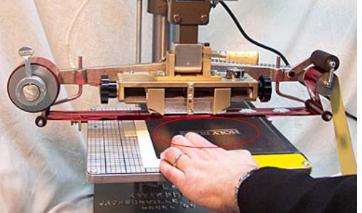

设计师需要提供图案或出胶片

【局部UV】

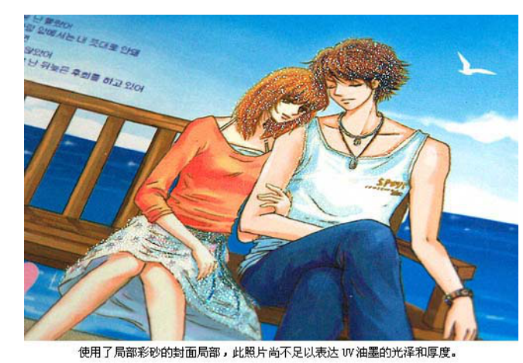

设计师要专色制作，出胶片

【上光/压光、整体UV】

作用：保护色层，

上光与压光：压光是在上光的基础上，成镜面效果

哪里上光：

1.可以烫金后再上光

2.铜版纸、卡纸适合上光；粗糙的不适合，因为吸油

3.肤色用覆膜，不要上光

4.上光后不折叠，要覆膜

【覆膜】

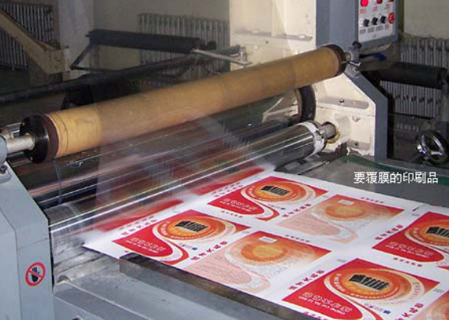

分类：光膜、哑膜

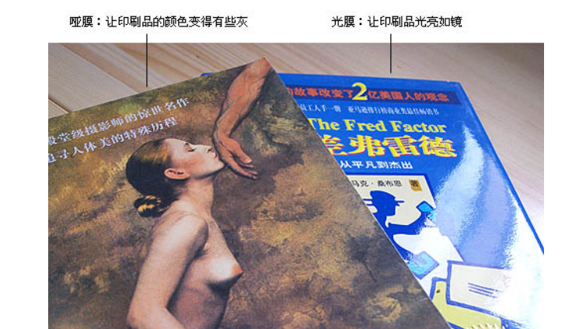

【凹凸压印】

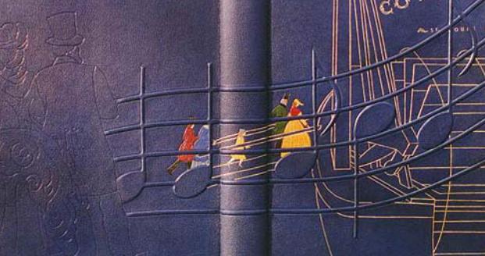

设计师提供图案

【折页】

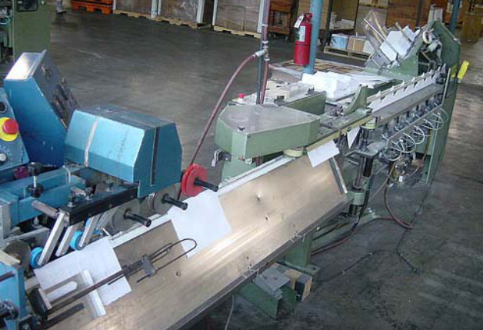

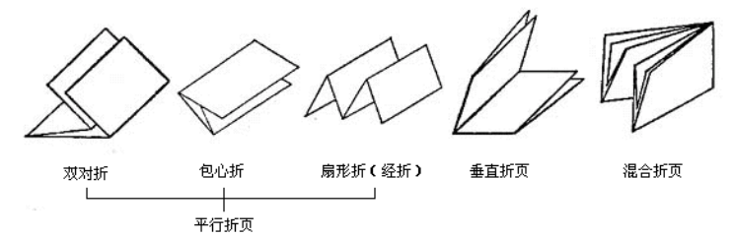

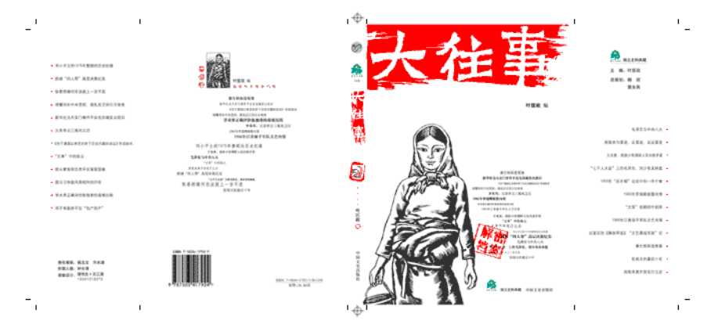

【装订】。。。不做解释

【裁切】

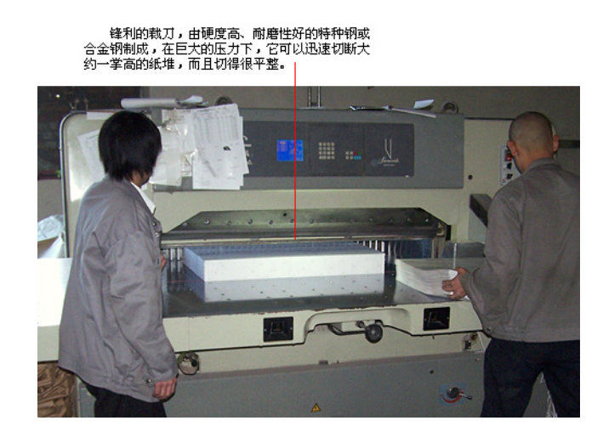

设计师要懂得裁切画裁切线

【模切压痕】

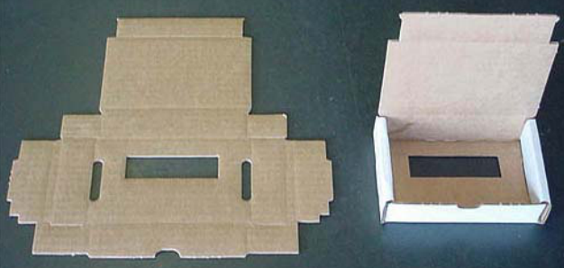

设计师要给出模切图案